Analyse de CV

Table des matières

Article I. Les Questions Contiennent : 3

Article II. Les Réponses Contiennent : 3

Article III. Exemple Question / Réponse XML 4

**Section 3.01** Premier Dialogue : 4

**Section 3.02** Deuxième Dialogue : 5

Article IV. Question / Réponse DTD et XSD 5

**Section 4.01** Question DTD : 5

**Section 4.02** Réponse DTD : 5

**Section 4.03** Question XSD : 6

**Section 4.04** Réponse XSD : 7

Article V. Question / Réponse JSON 8

**Section 5.01** Question : 8

**Section 5.02** Réponse : 9

Type de dialogue entre applications tierces et la BDD

Nous allons traiter deux types de dialogues :

Le premier comporte une requête provenant des RH voulant obtenir (en réponse) la liste des CV dans lesquels il est spécifié une compétence ou une liste de compétences :

Le deuxième comporte une requête provenant des RH voulant obtenir (en réponse) la liste des Personnes (Nom Prénom Téléphone) ayant spécifié dans leur cv une ou une liste de formation.

# Les Questions Contiennent :

1] Une balise question composée d’un attribut typequestion qui prend les valeurs **CompFromCv** ou **PersFromForma**

1.1] Une balise envoyeur qui regroupe les informations liées à l’utilisateur via les éléments suivants.

1.1.1] L’identifiant de la requête qui permet de différencier la requête parmi toutes les autres du même type

1.1.2] L’auteur de la requête qui sera utile pour fournir la réponse à la bonne personne

1.1.3] La date d’envoi.

1.2] Une balise qui dépend alors du type de question.

1.2.A] Soit une balise compétences qui regroupe la liste des compétences demandé lors de la requête de type CompFromCv

1.2.B] Soit lors d’une requête de type PersFromForma la balise sera une balise formation qui regroupera la liste des formations

# Les Réponses Contiennent :

1] Une balise réponse composée d’un attribut typeréponse qui prend les valeurs **RepCompFromCv** ou **RepPersFromForma**

1.1] Une balise envoyeur qui regroupe les informations liées à l’utilisateur via les éléments suivants.

1.1.1] L’identifiant de la requête qui permet de différencier la requête parmi toutes les autres du même type

1.1.2] L’auteur de la requête qui sera utile pour fournir la réponse à la bonne personne

1.1.3] La date d’envoi.

1.2] Une balise destinataire permettant de destiner la réponse à la personne voulue.

1.3] Une balise qui dépend alors du type de réponse.

1.3.A] Soit une balise CVS reprenant (les informations sur) la liste des CV des personnes correspondant à la question. Un attribut **nb** permet alors de savoir le nombre de CV.

1.3.A.1] La balise CV permet de regrouper les éléments : personne, mail, LinkedIn, GitHub, compétences et formation

1.3.A.1.1] Une personne est composée de plusieurs balise qui répertorie le nom, le prénom et le téléphone d’une personne

1.3.A.1.2] La balise mail de la personne est indiqué pour permettre d’avoir son contact

1.3.A.1.3] La balise LinkedIn permet de prendre connaissance de son réseau social LinkedIn

1.3.A.1.3] La balise GitHub permet de prendre connaissance des projets de la personne

1.3.A.1.4] La balise compétences qui regroupe les différentes compétences du CV

1.3.A.1.4] La balise formation qui fournit les différentes formations réalisées par la personne

1.3.B] Soit une balise personnes avec un attribut **nb** qui indique le nombre de personnes correspondantes à la question. Une balise personnes est donc composée de 0 à plusieurs balises personne.

# Exemple Question / Réponse XML

## Premier Dialogue :

## Deuxième Dialogue :

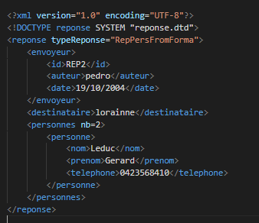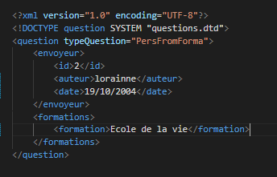

# Question / Réponse DTD et XSD

## Question DTD :

## 

## Réponse DTD :

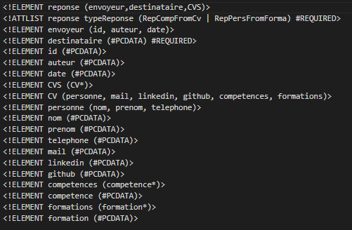

## Question XSD :

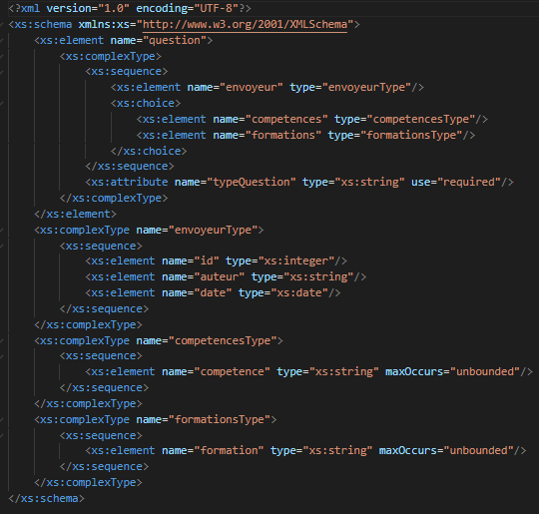

## Réponse XSD :

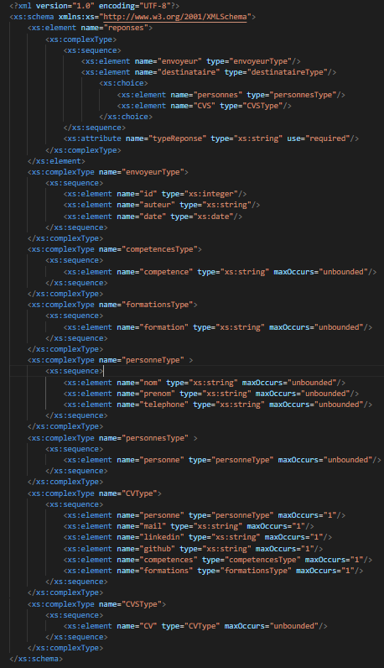

# Question / Réponse JSON

## Question :

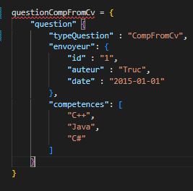 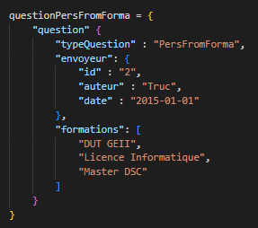

## Réponse :

